PLANIFICACION PARA TRABAJAR EN CASA
MES DE MAYO UNIDAD: el mes del mar NIVEL: Pre-kinder
LUNES 27/3 | MARTES 28/3 | MIÉRCOLES 29/3 | JUEVES 30/4 | VIERNES 1/2
Actividades para trabajar lenguaje verbal y escrito  Actividad: Conociendo la vocal O  Para comenzar la actividad se invitará a los niños y niñas a observar el siguiente video  https://www.youtube.com/watch?v=a3Ab_PSk3GM  Luego buscarán en la casa objetos que comiencen con la vocal O. Para complementar la actividad, pueden dibujar y luego nombrar todos los objetos que encontraron en su casa (es importante que el niño (a) dibuje como pueda, lo importante es que lo intente).  Para continuar buscarán en diarios, revistas, o libros que no sirvan, la vocal O, en mayúscula imprenta (O), pedir a su hijo/a que cuando las encuentre las encierre en un círculo con un lápiz que tenga a mano. | Actividades para trabajar matemáticas  Actividad:Conociendo el número 2  Para comenzar la actividad observarán el video https://www.youtube.com/watch?v=i4e2bwFd1nc  , en el cual repasarán el número 1 y conocerán el número 2.  Luego juegan a Simón Manda, en el cual podrán dar indicaciones como  Simón manda que gires dos veces  Simón manda que saltes como sapo dos veces.  Simón manda que traigas dos zapatos.  Simón manda que te toques dos veces la nariz.  Luego pedirán al niño o niña que observen (como la mamá, papá, abuelo o adulto a cargo) escriben el número 2, en una hoja, cartulina, o en el material que tengas en casa. Para que luego lo escriban ellos llenando la hoja con números 2.  Escuchan canción de los números. | Actividades para trabajar  Exploración del entorno natural  “Mes del Mar” Animales Marinos  Para comenzar la actividad observarán video de animales marinos, tratando de adivinar qué animal se está describiendo.  https://www.youtube.com/watch?v=f5EjWa6GjnA  Para continuar la actividad, pueden buscar material reciclable (cajas, cd, botellas, lana, envases de huevos, platos de cumpleaños, etc.) para confeccionar un animal marino que les haya gustado. Una vez terminado tomarle fotografías para compartirlos con sus compañeros por WhatsApp).  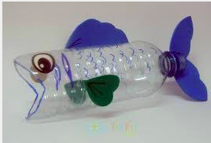  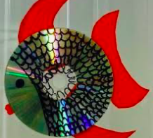  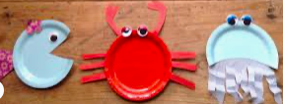  Para finalizar podrán bailar y hacer la coreografía de Baby Shark junto a sus papás.  https://www.youtube.com/watch?v=sW0i6cS-IyQ | Actividades para trabajar Ámbito: Desarrollo personal y social/corporalidad y movimiento.  Circuitos en casa: primero que todo le comentamos a los niños y niñas que hoy trabajaremos nuestras destrezas corporales, para que nuestro cuerpo crezca grande y fuerte. Que estén atentos para escuchar las indicaciones.  Podemos realizar diversos juegos o circuitos en casa por  Ejemplo 1:  Circuito: en el living, comedor o un pasillo, se pueden colocar cojines para que los niños o niñas salten sobre ellos, sillas para que pasen por debajo. Esto pueden hacerlo al ritmo de una canción o solamente trotando, pueden dar saltos como rana.  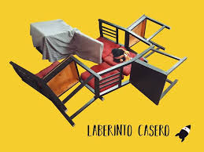  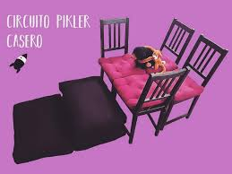  Ejemplo 2:  Podemos con lana, cinta adhesiva crear diferentes caminos, en los que tendrán que utilizar su equilibrio para caminar sobre las líneas sin salirse.  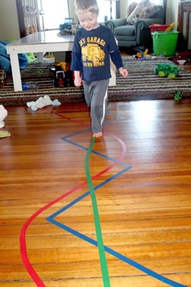  Ejemplo 3:  Otro juego muy divertido y que ayuda mucho a la psicomotricidad de nuestros niños y niñas es con un globo. Lo golpean hacia arriba ye l niño o niña debe golpearlo las veces que más pueda sin que caiga al suelo.  Y para finalizar y relajarnos podemos hacer unas posturas de yoga, que podrán ver y aprender en el siguiente link.  https://www.youtube.com/watch?v=LOYxOzMUgAY | Actividades para trabajar Ámbito: Comunicación integral Lenguaje Verbal  Lectura de cuentos:  Se sugiere adecuar un espacio que sea agradable quizás en el comedor poner una manta gruesa o alfombra con cojines. Luego se invitará a los niños (as),a observar y prestar atención, al siguiente cuento, relacionado con la amistad y el mar.  https://www.youtube.com/watch?v=9WKEjhj2l84.  Se puede observar una o más veces dependiendo de la concentración del niño (a. Luego realizarán las siguientes preguntas  ¿de qué trataba el cuento?  ¿Cómo se llamaban los peces?  ¿Qué le sucedió a Burbujas?  ¿Qué hizo Calambre cuando se le pidió ayuda?  ¿Qué fue lo que más te gustó del cuento?  ¿Qué animal marino te gustaría ser a ti? ¿ Por qué?

